FLPWeb: Una herramienta para resolver el problema de asignación cuadrática usando recocido simulado

FLPWeb: A web tool for quadratic assessment problems using simulated annealing
Reinaldo Pabón Fuentes. Ingeniero Industrial, Ingeniero de Sistemas, Universidad Industrial de Santander, Bucaramanga, Colombia, reinaldo.pabon@correo.uis.edu.co
Edwin Alberto Garavito Hernández. https://orcid.org/0000-0002-0145-232X, Magister en Ingeniería Industrial, Universidad Industrial de Santander, Bucaramanga, Colombia, garavito@uis.edu.co
Gabriel Rodrigo Pedraza Ferreira, https://orcid.org/0000-0003-4706-1540, PhD en Ciencias de la Computación, Universidad Industrial de Santander, Bucaramanga, Colombia, gpedraza@uis.edu.co

Resumen
El problema de distribución de planta es un tema de gran importancia en la ingeniería industrial y en la toma de decisiones en el campo de la investigación de operaciones. Una variante importante de este problema es el problema de asignación cuadrática, que se utiliza para representar la asignación de instalaciones a locaciones cuando existe un mismo número de elementos de ambos conjuntos. Dado que el QAP es un problema NP-hard, es necesario utilizar algoritmos metaheurísticos para encontrar soluciones aceptables. Una opción ampliamente implementada es el algoritmo de recocido simulado. Sin embargo, la implementación de herramientas de fácil acceso que resuelvan el QAP es escasa. En este trabajo, se presenta una herramienta en entorno WEB (FLPWeb) que utiliza recocido simulado para resolver el problema QAP multiobjetivo mediante ponderación de objetivos haciendo uso de cuatro estrategias Manual, GMWM, SDWM y CRITICM. La herramienta logra resolver en tiempos razonables problemas clásicos de la literatura científica con instancias que van desde las seis instalaciones hasta las treinta instalaciones, logrando así una herramienta de eficiente y eficaz para resolver problemas QAP.

Palabras clave
FLP, Metaheurística, QAP, Recocido Simulado, Web

Abstract
The facility layout problem is critical for the decision-making process in industrial engineering and operations research. The quadratic assignment problem is a significant subtype of this problem that depicts the assignment of facilities to places with the same number of members in both sets. It is an essential variety of this problem. Because it is an NP-hard issue, adequate solutions to the QAP can only be found using metaheuristic algorithms. A widely implemented option is the simulated annealing algorithm. However, implementing easily accessible tools that solve the QAP is scarce. This work presents a WEB environment tool (FLPWeb) that uses simulated annealing to solve the multi-objective QAP problem using weighting strategies through four strategies: Manual, GMWM, SDWM, and CRITICM. The tool solves classic problems from scientific literature with instances ranging from six to thirty facilities, achieving an efficient and effective tool for solving QAP problems.

Keywords
FLP, Metaheuristic, QAP, Simulated Annealing, Web

Introducción
El problema de asignación de planta (FLP) se enfoca en encontrar una disposición adecuada de instalaciones o departamentos dentro de un área determinada, cumpliendo con uno o varios objetivos(Rosenblatt, 1979). A pesar de los diferentes enfoques y soluciones propuestos, este problema sigue siendo desafiante y se han desarrollado algoritmos para encontrar soluciones aceptables (Kulkarni et al., 2015). Sin embargo, se ha demostrado que no es posible encontrar una solución óptima en un tiempo computacional razonable (Liu et al., 2021). En este sentido, distintos esfuerzos discurren conjuntamente para encontrar un equilibrio entre el modelo de toma de decisiones asociado con la asignación de planta y el tiempo de cómputo para dar su solución. Una exitosa aproximación es el Problema de Asignación Cuadrático (QAP, por sus siglas en inglés) es un problema de optimización combinatoria bien conocido que involucra encontrar la asignación óptima de n instalaciones a n lugares (Atencio & Rodado, 2016; Ramkumar et al., 2009). El QAP ha sido ampliamente estudiado en la literatura y es un tema actual los investigadores continúan ahondando esfuerzos en modelación, estrategias de relajación y solución del problema, ya que el mismo es altamente combinatorio con algoritmos NP-hard, y encontrar una solución exacta en un tiempo razonable para instancias del problema de gran tamaño es computacionalmente difícil(Matousek et al., 2022; Munapo, 2022; Zhou et al., 2022).
En este sentido, a la par del desarrollo algorítmico y matemático nace la necesidad de una herramienta eficiente y efectiva para resolver el QAP ya que el tamaño y la complejidad de las instancias del problema no decrecen con el tiempo (Tosun, 2022). En este contexto, el desarrollo de herramientas personalizadas en un entorno web para resolver el QAP utilizando algoritmos eficientes y eficaces es de gran importancia (Gonzalez, 2007; Malik et al., 2021). Particularmente, se resalta la implementación de algoritmos metaheurísticos, estos son técnicas de optimización que buscan encontrar soluciones aceptables en un tiempo razonable y son ampliamente implementados en problemas altamente combinatorios como el QAP (Talbi, 2009). Estas técnicas utilizan procesos inspirados en la naturaleza, como el comportamiento de poblaciones (Derakhshan Asl et al., 2015; Hosseini-Nasab & Emami, 2013; Masrom et al., 2017; Pourhassan & Raissi, 2019), procesos de enfriamiento de metales (Allahyari & Azab, 2018a; Chwif et al., 1998; Matai, 2015; Matai et al., 2013; Turgay, 2018), evolución de poblaciones(Kulturel-Konak & Konak, 2013; Peng et al., 2018; Pourvaziri & Naderi, 2014; Uddin, 2015), entre otros. Finalmente, los algoritmos metaheurísticos sobresalen por ser capaces de manejar problemas de gran dimensionalidad como el QAP y sus variantes.
Particularmente, en la literatura se encuentra la aplicación exitosa de estos algoritmos en los trabajos de Fon y Wong (2010), en el cual el FLP es formulado como un QAP, y utiliza el algoritmo colonia de abejas (Artificial Bee Colony Algorithm. Otro ejemplo, es el trabajo de Hernández Gress, Mora-Vargas, Herrera Del Canto y Díaz-Santillán ((2011), quienes utilizan el modelo de Castillo y Westerlund (2005), para resolver el FLP continuo. Además, proponen un algoritmo genético (Genetic Algorithm, GA) para obtener las variables binarias de este modelo, con esto logran reducir la complejidad del problema. Bozer y Wang (2012) proponen una heurística, la cual se basa en la representación par de grafos y el recocido simulado para darle solución al FLP. Con su modelo de programación lineal, se obtiene una distribución inicial factible, luego con el recocido simulado realizan una búsqueda para identificar una distribución con un costo menor. El trabajo de García-Hernández, Pérez-Ortiz, Araúzo-Azofra, Salas-Morera y Hervás-Martínez (2014), propone un sistema que permite incorporar el conocimiento de un experto en la decisión final. Se utiliza un sistema que incluye un GA y redes neuronales artificiales (Artificial Neural Networks, ANN.
Ficko y Palcic (2013) utilizan la heurística del método del triángulo modificada propuesto por Schmigalla, para representar el espacio de la distribución y las correlaciones (grados de flujos) entre las instalaciones, Con esto ingresan los parámetros iniciales al algoritmo genético, quien calcula el costo de la función objetivo de las soluciones factibles y finalmente, obtienen una solución aproximada. Asimismo, Palomo-Romero, Salas-Morera y García-Hernández (2017), proponen el uso del Algoritmo Genético con el Modelo de Isla (AGMI) para resolver el FLP. Li y Smith (2018) buscan darle solución al problema de las industrias basadas en departamentos de entretenimiento, tales como los parques temáticos, los de diversiones, entre otros mediante una búsqueda tabú. Leno, Sankar y Ponnambalam (2018), utilizan una técnica de representación de pares de secuencia para codificar la distribución de planta. Allahyari y Azab (2018b) generan un modelo de programación entera mixta para darle solución al problema implementando un recocido simulado (Simulated Anneling, SA). Otro aporte es el desarrollado por Liu, Zhang, He y Jiang (2018), quienes utilizan un algoritmo multiobjetivo modificado de enjambre de partículas para resolver el FLP-MO. En este caso, los objetivos que se buscan cumplir son optimizar: el costo total del manejo de materiales, el valor de la adyacencia entre departamentos y la tasa de utilización del piso de trabajo simultáneamente.
Consideranto la importancia, necesidad y complejidad de implementar soluciones al FLP así como las bondades y retos de la aproximación por QAP, el objetivo de la presente investigación es desarrollar una herramienta personalizada en entorno web (FLPWeb) utilizando enfriamiento simulado (SA) para resolver el QAP. La implementación del algoritmo así como las pruebas estadísticas realizadas con instancias de la literatura indican que la herramienta herramienta propuesta contine un método eficiente para resolver el QAP generando así un recurso valioso para investigadores, profesionales y estudiantes. El documento presenta la inforamción de ingeniería de software así como las pruebas estadísticas indicando el potencial de resolver problems monoobjetivos y multiobjetivos mediante cuatro estrategias de ponderación: Manual, GMWM (método de ponderación de la media geométrica), SDWM (método de ponderación de la desviación estándar) y CRITICM (Importancia crítica a través del método de correlación entre criterios).

Materiales y métodos
La creación de una herramienta en entorno web para resolver el problema de asignación cuadrática (QAP) requiere un enfoque metodológico en varias etapas relacionadas con desarrollo de software y calibración de algoritmos metaheurísticos. En primer lugar, es necesario definir la arquitectura de la herramienta, esto incluye la selección de las tecnologías a utilizar y la estructura general de la aplicación. En segundo lugar, es importante diseñar los datos que se manejarán en la herramienta, esto incluye la definición de las tablas y relaciones en la base de datos. En tercer lugar, se deben crear los diagramas de casos de uso, diagrama de estado, diagrama de actividades y diagrama de clases, para tener una mejor comprensión de cómo se llevará a cabo la interacción entre el usuario y la herramienta. Finalmente, se presenta el modelo matemático QAP, el algoritmo de recocido simulado y las pruebas estadísticas para calibración.

Arquitectura
El Framework que se utilizó es Django el cual trabaja con el Modelo Vista Plantilla (Model View Template por sus siglas en inglés), que permite separar tres lógicas importantes en una aplicación web; la primera es la lógica del almacenamiento de información en una base de datos la cual es manejada por la parte del Modelo, la segunda es la lógica de negocio/aplicación, en el caso de FLPWeb, la lógica que lleva para calcular y generar soluciones al problema de distribución de planta que es manejada por la Vista. Finalmente, la Plantilla maneja todo lo que corresponde a la presentación al usuario, esto es, todo lo que el usuario podría visualizar e interactuar en su navegador web. En la Figura 1 se puede visualizar el esquema del MVT, se puede ver que el flujo inicia con el envío de una solicitud de la página web, segundo el Conf URL interpreta la solicitud y ubica la vista apropiada, tercero la vista interactúa con el modelo para obtener datos, cuarto la vista llama la plantilla y por último da respuesta a la página de la solicitud enviada inicialmente
Figura 1. Diagrama MVT Django
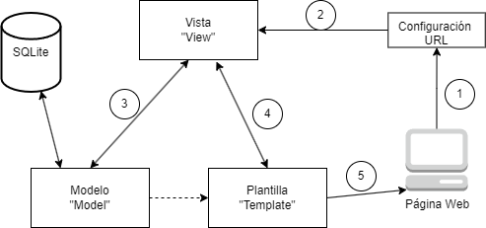

Arquitectura de la herramienta
En la Figura 2 se puede visualizar la arquitectura de la herramienta, la cual es una adaptación de la arquitectura del Framework Django. Inicialmente el usuario accede a través de un navegador web a la herramienta, en la capa de presentación se tiene las tecnologías que permiten la presentación e interacción de la herramienta con el usuario, a través del MVT de Django la herramienta internamente recibe los datos de las matrices y la simulación para ejecutar la lógica de negocio de esta aplicación, esta consiste en normalizar las matrices, calcular las ponderaciones de los objetivos, correr la metaheurística recocido simulado y poder mostrar - almacenar resultados. Finalmente, la capa de datos que permite interactuar con la Base de Datos a través del Object Relational Mapper, que permite mapear los objetos de la herramienta directamente en la base de datos.

Figura 2. Arquitectura herramienta FLPWeb
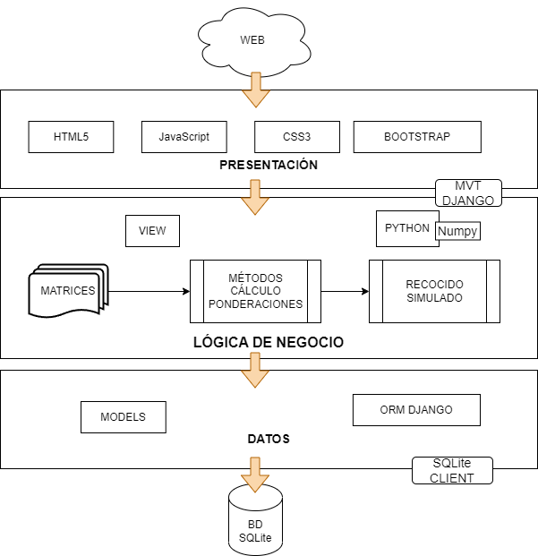
    - Diseño de datos
Las tablas principales de la herramienta hacen referencia a la Simulación donde se almacenan todos los datos del problema que se va a resolver, Solución en la que se encuentran los datos de la mejor solución objetivo junto al vector solución, Matriz aquí se almacenan los datos propios de una matriz, tanto si es objetivo o distancia y Método de Pesos Objetivos en la se tienen los datos para los cuatro métodos de cálculos de pesos objetivos que se utilizan en la heurística. Finalmente, como se ve en la Figura 3 también se añadió una tabla de Usuario para poder guardar la información del mismo junto a las simulaciones que pueda ejecutar.
Figura 3. Diagrama de Base de Datos de FLPWeb
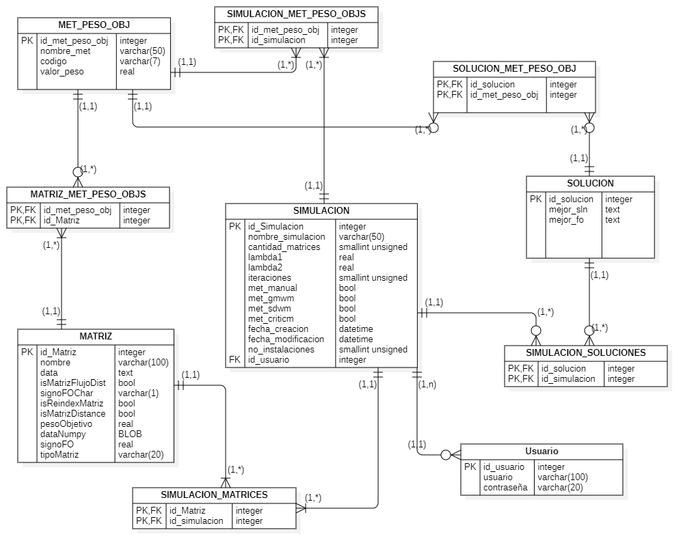
    - Diagrama de casos de uso
En la Figura 4 se relacionan los casos de uso que se han especificado para la herramienta, estos son basados en la interacción que el usuario tendría al utilizar y ejecutar la herramienta desarrollada. Se considera un único usuario altamente especializado con conocimiento avanzado en programación matemática discreta y no lineal con énfasis en diseño de plantas, este usuario podrá resolver el problema de asignación cuadrática multiobjetivo aprovechando el potencial de la herramienta, de lo contrario, un perfil no especializado requeriría de una capacitación para darle sentido y buen uso a la herramienta.
Figura 4. Diagrama de casos de uso
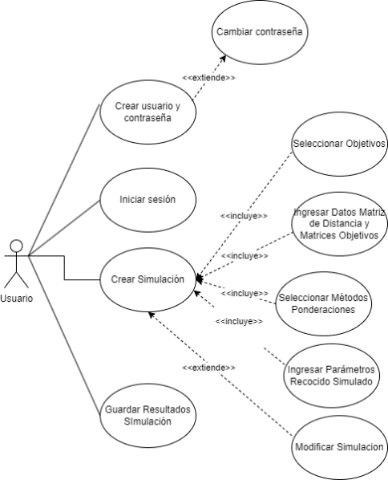

    - Diagrama de estado
En la Figura 5 es posible visualizar los estados que puede tener la herramienta, nótese que el usuario es el único que interactúa con la herramienta, permitiéndole tener el control de todos los parámetros tanto del problema de optimización discreta no lineal, como de la configuración del algoritmo de recocido simulado. En este sentido y debido al perfil especializado del mismo, el usuario puede tener control total para realizar las modificaciones que quiera sobre los datos ingresados en el FLPWeb. Debido a la codificación en inglés el algoritmo metaheurístico aparece con las siglas SA.
Figura 5. Diagrama de estados
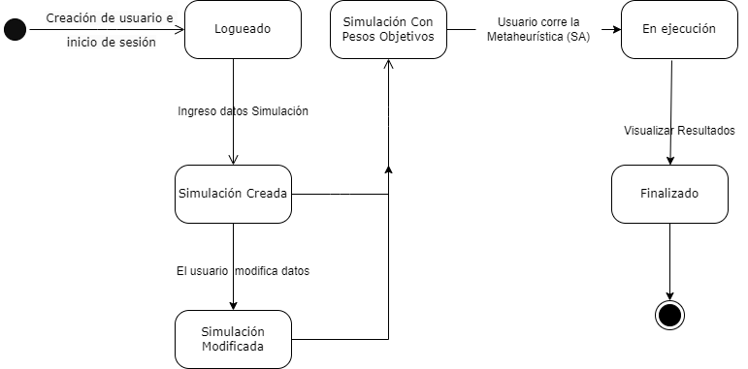

    - Diagramas de actividades
En este apartado se presentan los diagramas de actividades los casos de uso descritos anteriormente para el prototipo de la herramienta FLPWeb. De manera general, hay tres grandes grupos de actividades. El primer grupo de se relaciona con las actividades de ingreso o registro de los usuarios a la herramienta (Figura 6), actividades enfocadas en el modelamiento del problema de asignación de instalaciones a ubicaciones mediante el enfoque de asignación cuadrática, así como la configuración del algoritmo de solución enfocado en un recocido simulado modificado (Figura 7), y el ingreso del usuario para la consulta de soluciones previamente creadas (Figura 8).
Figura 6. Diagrama de Actividades Crear Usuario - Iniciar Sesión

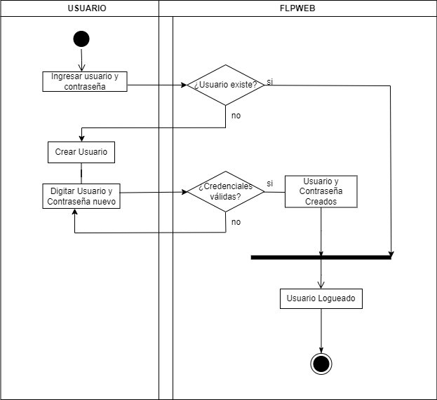

Figura 7. Diagrama de Actividades Simulación

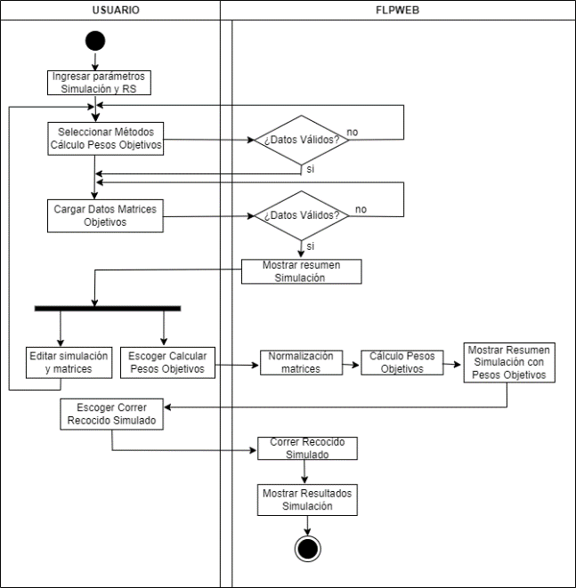
Figura 8. Diagrama de Actividades Consulta de soluciones
Diagrama de Actividades Consulta de soluciones

    - Diagramas de clases
Para representar el diseño de la herramienta web mediante diagramas de clases, se trabajó desde lo general hasta lo más específico, por esta razón, se realizaron tres diagramas: Diagrama de clases general donde se muestran los paquetes y algunas dependencias entra las clases que se tienen a nivel macro, luego están los Diagramas de clases del paquete externals y el Diagrama de clases del paquete flpwebAPP.
Figura 9. Diagrama de clases General de FLPWeb
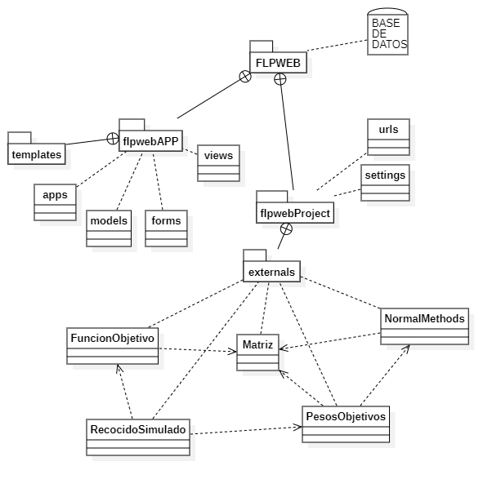
En la Figura 9 se puede observar el paquete principal donde está contenida toda la herramienta web, el cual es FLPWEB, allí están los paquetes flpwebAPP y flpwebProject, ambos paquetes creados por el framework Django, donde nos permite separar la dinámica del backend (algoritmia incluida en el paquete externals), de la lógica web que está en el paquete flpwebAPP. Además, en el paquete principal encontramos la Base de Datos de la herramienta la cual como ya se mencionó se utilizó SQLite.
Figura 10. Diagrama de clases Paquete externals

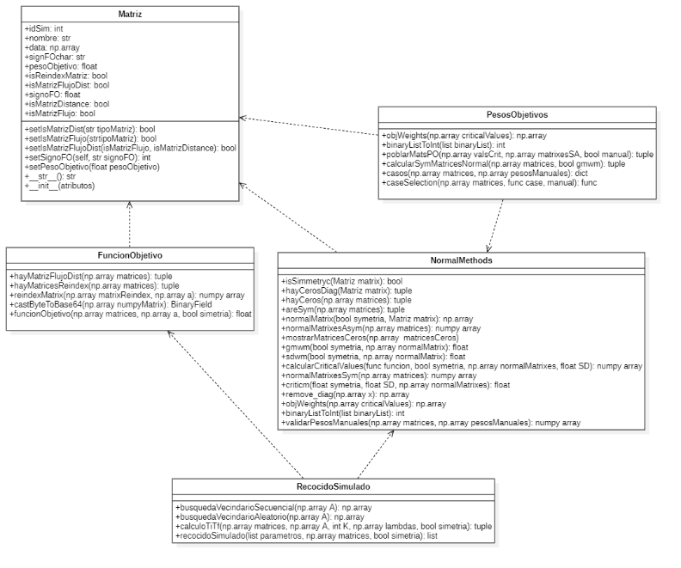
Toda la algoritmia en la cual está sustentado el desarrollo de este prototipo web, se encuentra en el paquete externals, en este se encuentra la clase Matriz que contiene todos los métodos y atributos para poder modelar el problema, además, están las clases PesosObjetivos, NormalMethods, FuncionObjetivo y RecocidoSimulado, que son las que se encargan de generar todos los cálculos que se tomaron de la investigación. Para finalizar el apartado de los diagramas de clases, se presenta el Diagrama de clases del paquete flpwebAPP (Ver Figura 11), Dentro de este paquete se encuentran todos los archivos de las páginas web que se utilizan en la herramienta (carpeta templates), también se encuentra la clase views que es la que permite la comunicación entre el backend y las solicitudes que realice el usuario a través del navegador web, esto lo realiza utilizando funciones y conectando con las urls que están definidos en el paquete flpwebProject, además, en esta clase se utilizan todos los métodos o funciones necesarios para poder obtener y mostrar la información necesaria para el usuario. También se encuentra la clase models que contiene a la superclase Model para poder heredar el comportamiento de un modelo, en Django un modelo es la representación de una tabla de la Base de Datos, por esta razón, no se especificaron los atributos de estas tablas, ya que se encuentran en el Diagrama de Base de Datos de la Figura 3. En la clase form están contenidos los formularios que se utilizaron, los cuales heredan de la clase ModelForm de Django.
Figura 11. Diagrama de clases del paquete flpwebAPP
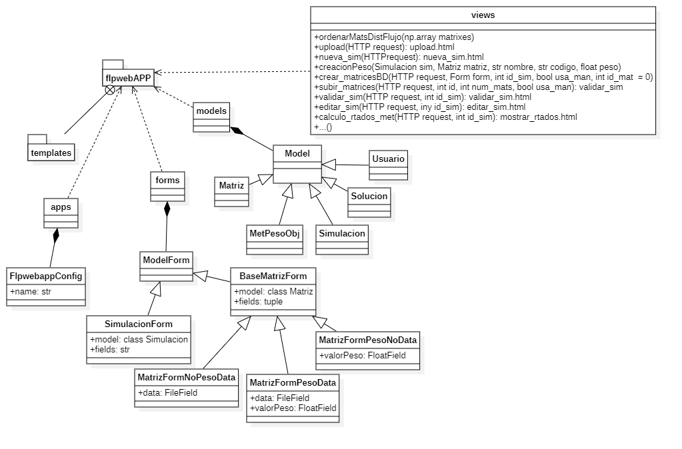

Modelo matemático
Un diseñador de planta o tomador de decisiones debe determinar la forma en la cual diferentes instalaciones serán organizadas o ubicadas dentro de una planta. Se supone que este diseño no va a cambiar en el tiempo, es decir, no se contemplan diseño de planta dinámicos derivados de cambios en la capacidad o demanda. Adicionalmente, la cantidad de máquinas en cada una de las instalaciones es la indicada y no se contemplan fracciones de áreas, es decir, se puede suponer que el número de máquinas por instalación es unitario o que atiende a las características que defina el diseñador. En este sentido, no se discriminan las áreas ni la orientación de cada instalación y éstas pueden ser vistas como del mismo tamaño.
    - Conjuntos.
$T$ Número de objetivos $\left\{1,2,3,…,T\right\}$
$n$ Número de instalaciones y número de ubicaciones $\left\{1,2,3,…,n\right\}$
    - Parámetros.
$f_{ik}$ Flujo de trabajo de la instalación $i$ a la instalación $k$
$d_{jl}$ Distancia de la ubicación $j$ a la ubicación $l$
$cr_{ik}$ Tasa de cercanía de la instalación $i$ a la instalación $k$
${mht}_{jl}$ Tiempo de distribución de materiales de la ubicación $j$ a la ubicación $l$
${hm}_{ik}$ Movimientos peligrosos de la instalación $i$ a la instalación $k$
$w_{t}$ Ponderación de cada objetivo $t$
$A_{ijkl}$ Representa la combinación cuantitativa y cualitativa de factores en el problema de optimización, también conocido como multiobjective Facility layout Problem (mFLP).
    - Variables.
$X_{ij}$ Variable binaria, vale 1 si la instalación $i$ es asignada a la ubicación $j$
    - Objetivos.
Siguiendo (Singh & Singh, 2010a, el presente trabajo calibra el modelo con cuatro funciones objetivo las cuales son descritas a continuación.
$F_{1}\left(X\right)$ minimización de flujo de trabajo.
$$F_{1}\left(X\right)=\sum_{i=1}^{n}{\sum_{j=1}^{n}{\sum_{k=1}^{n}{\sum_{l=1}^{n}{f_{ik}d_{jl}X_{ij}X_{kl}}}}}$$ | (1)

$F_{2}\left(X\right)$ maximización de tasa de cercanía.
$$F_{2}\left(X\right)=\sum_{i=1}^{n}{\sum_{j=1}^{n}{\sum_{k=1}^{n}{\sum_{l=1}^{n}{{cr}_{ik}X_{ij}X_{kl}}}}}$$ | (2)

$F_{3}\left(X\right)$ minimización de tiempo de distribución de materiales.
$$F_{3}\left(X\right)=\sum_{i=1}^{n}{\sum_{j=1}^{n}{\sum_{k=1}^{n}{\sum_{l=1}^{n}{{mht}_{ik}X_{ij}X_{kl}}}}}$$ | (3)

$F_{4}\left(X\right)$ maximización de movimientos peligrosos.
$$F_{4}\left(X\right)=\sum_{i=1}^{n}{\sum_{j=1}^{n}{\sum_{k=1}^{n}{\sum_{l=1}^{n}{{hm}_{ik}d_{jl}X_{ij}X_{kl}}}}}$$ | (4)

Como es un problema de optimización multiobjetivo resulto mediante una combinación convexa, la función resultante es:
$$Z=\sum_{i=1}^{n}{\sum_{j=1}^{n}{\sum_{k=1}^{n}{\sum_{l=1}^{n}{A_{ijkl}X_{ij}X_{kl}}}}}$$ | (5)

    - Restricciones.
Cada instalación $i$ sólo puede ser asignada a una ubicación $j$
$$\sum_{j=1}^{n}{X_{ij}}=1 ∀ i=1,2,3,…,n$$ | (6)
Cada ubicación $j$ sólo puede relacionarse con una instalación $i$
$$\sum_{i=1}^{n}{X_{ij}}=1 ∀ j=1,2,3,…,n$$ | (7)
La variable de decisión es binaria
$$X_{ij}∈\left\{0,1\right\}$$ | (8)
La combinación de funciones objetivos debe ser una combinación convexa.
$$\sum_{t=1}^{T}{w_{t}=1}$$ | (9)
Como es un problema de minimización, para el ejemplo la combinación de funciones objetivos para las dos primeras funciones de optimización debe ser:
$$A_{ijkl}=w_{1}*f_{ik}*d_{jl}-w_{2}*cr_{ik} si T=2$$ | (10)
De manera análoga, para el ejemplo la combinación de funciones objetivos para las cuatro funciones de optimización es:
$$A_{ijkl}=w_{1}*f_{ik}*d_{jl}+w_{3}*mht_{jl}+w_{4}*hm_{ik}-w_{2}*cr_{ik} si T=4$$ | (11)
De manera general se obtiene:
$A_{ijkl}=\sum_{i=1}^{T}{w_{t}F_{t}\left(X\right)}$, donde $F_{t}$ es una función de minimización | (12)

Algoritmo de solución
Se hace uso de la estrategia propuesta por Singh y Singh (2010). Esta heurística se divide en dos grandes etapas previas a la solución por metaheurística (en este caso, recocido simulado), la primera es la normalización de matrices de relación entre instalaciones, por ejemplo, matrices de flujo de material, de contaminación cruzada, tiempos de espera, etc. Lo anterior se busca ya que dependiendo de las magnitudes de los parámetros relacionados con las funciones objetivos la ponderación puede sesgarse hacia un objetivo. A continuación, se presenta el pseudo código del algoritmo implementado.
Figura 12. Pseudocódigo del recocido simulado

Paso 0: Defina la temperatura inicial, la longitud de periodo, el periodo de enfriamiento y los criterios de parada
Paso 1: Selecciona aleatoriamente la solución inicial $A$ como solución inicial para el recosido simulado.
Paso 2: Elija una temperatura inicial $T_{Inicial}>0$
Paso 3: Elija la función de actualización de la temperatura, es decir, el programa de recocido (o enfriamiento).
Paso 4: Elija la duración de longitud $L$.
Paso 5: Generar la solución $A^{'}$ en la vecindad de $A$ intercambiando dos instalaciones (se seleccionan ambas instalaciones al azar).
Paso 6: Calcular $∆Z=z\left(A^{'}\right)-z\left(A\right)$ z ¼ zðA
Paso 7:
Si $∆Z<0$ entonces reemplaza $A$ por $A^{'}$, 0 de lo contrario, vaya al paso 9.
Paso 8: Si el valor aleatorio $U\left\{0,1\right\} <\exp\left( -\frac{ΔZ}{t}\right)$ entonces también reemplace $A$ por $A^{'}$, es decir $A^{'}=A$
Paso 9: Repita los pasos 5 a 8 hasta que $L= QK$. Donde, $Q>1$ $y K = n(n 1)/2$.
Paso 10: Calcule la siguiente temperatura según la función de cambio de temperatura tomada en el paso 3 y repita los pasos 5 a 9 para la siguiente temperatura.
Paso 12: Repita estos pasos hasta que se cumplan los criterios de parada.

Calibración estadística
Con el fin de probar qué valores eran mejores para los parámetros de ingreso del algoritmo recocido simulado, se realiza un experimento factorial $3^{3}$ donde los tres factores son los tres parámetros del algoritmo: Número de iteraciones (Q), $λ_{1}$ y $λ_{2}$ acorde a lo manejado por la literatura(2010) con tres réplicas para un total de 81 corridas, donde la métrica de calidad corresponde con la evaluación de la función objetivo. Finalmente, se resalta que el diseño fue aplicado a un problema de optimización el cual tiene una instancia de 20x20 propuesta por los autores de referencia (Chen, 1999). En la Tabla 2 se indican los resultados de éstos, si el valor p es menor que 0,05 se puede decir que hay efecto del factor o sus interacciones, según lo registrado en la misma se concluye con un nivel de significancia de 5% que el cambio en niveles no incide sobre el valor de la función objetivo y, por tanto, no deben ser restrictivos dentro del desarrollo de software a implementar. Estos resultados se alinean con la teoría, ya que algunos autores proponen de manera empírica utilizar el valor medio de los parámetros 1 y 2, es decir, Q=50, $λ_{1}$=0.5, acompañado. No obstante, estos resultados no se pueden comparar en su totalidad ya que en la literatura se sugiere utilizar un valor de $λ_{2}$=0.05. A pesar de esto, se decide utilizar Q=25, debido a que en la práctica el algoritmo al aumentar las iteraciones aumenta proporcionalmente el tiempo de cómputo y la herramienta necesita dar respuestas rápidas

Tabla 1. Niveles del diseño factorial
Nivel | Código | Factores
Nivel | Código | Q | lambda₁ | lambda₂
Bajo | -1 | 25 | 0,25 | 0,025
Medio | 0 | 50 | 0,5 | 0,05
Alto | 1 | 75 | 0,75 | 0,075
Tabla 2. Tabla ANOVA
Fuente | GL | SC Ajust. | MC Ajust. | Valor F | Valor p
A | 2 | 263,86 | 131,93 | 1,39 | 0,257
B | 2 | 139,43 | 69,72 | 0,74 | 0,483
C | 2 | 135,15 | 67,58 | 0,71 | 0,494
A*B | 4 | 51,65 | 12,91 | 0,14 | 0,968
A*C | 4 | 595,48 | 148,87 | 1,57 | 0,195
B*C | 4 | 243,31 | 60,83 | 0,64 | 0,634
A*B*C | 8 | 319,78 | 39,97 | 0,42 | 0,903
Error | 54 | 5109,93 | 94,63
Total | 80 | 6858,59
Como última etapa de validación de la herramienta, se ejecuta el algoritmo de recocido simulado para la solución de problemas mQAP y las instancias descritas en la Tabla 3. Se encuentra que el algoritmo implementado da soluciones factibles e incluso mejores que algunas heurísticas usadas por autores en la literatura científica; no obstante, se destaca que se desconoce cuán diferente son las soluciones óptimas halladas por los autores en la literatura, por lo que no es posible determinar un error o gap respecto al óptimo.
Tabla 3. Tabla de resultados resumen para instancias halladas en la literatura para el mQAP
Problem |  | Approach |  | Method GMWM |  | Method SDWM |  | Method CRITICM
n = 6 (Rosenblatt, 1979) |  | Singh y Singh |  | 22.0076 |  | 22.2191 |  | 22.2191
n = 6 (Rosenblatt, 1979) |  | R. Matai |  | 22.0076 |  | 22.2191 |  | 22.2191
n = 6 (Rosenblatt, 1979) |  | FLPWeb |  | 22.011 |  | 22.2148 |  | 22.2148
n = 8 (Chen * & Sha, 2005) |  | Singh y Singh |  | N/A |  | 50.0504 |  | 42.6571
n = 8 (Chen * & Sha, 2005) |  | R. Matai |  | N/A |  | 50.0504 |  | 42.6571
n = 8 (Chen * & Sha, 2005) |  | FLPWeb |  | N/A |  | 50.0623 |  | 42.6616
n = 8 (Dutta & Sahu, 1982) |  | Singh y Singh |  | 105.78 |  | 127.0816 |  | 127.0816
n = 8 (Dutta & Sahu, 1982) |  | R. Matai |  | 52.8928 |  | 127.0816 |  | 127.0816
n = 8 (Dutta & Sahu, 1982) |  | FLPWeb |  | 52.9156 |  | 127.0623 |  | 127.0623
n = 12 (Fortenberry & Cox, 1985) |  | Singh y Singh |  | 1050.4075 |  | 1162.7645 |  | 1162.7645
n = 12 (Fortenberry & Cox, 1985) |  | R. Matai |  | 1050.4075 |  | 1162.7645 |  | 1162.7645
n = 12 (Fortenberry & Cox, 1985) |  | FLPWeb |  | 1050.4307 |  | 1162.8686 |  | 1162.8686
n = 15 (Chen, 1999) |  | Singh y Singh |  | N/A |  | 1411.1108 |  | 1411.1108
n = 15 (Chen, 1999) |  | R. Matai |  | N/A |  | 1411.1108 |  | 1411.1108
n = 15 (Chen, 1999) |  | FLPWeb |  | N/A |  | 1392.2452 |  | 1392.2452

Conclusion
El problema de asignación cuadrático (QAP) es un problema de optimización combinatoria que se utiliza para representar la asignación de instalaciones a locaciones. Es un problema NP-hard, por lo que se utilizan algoritmos metaheurísticos para encontrar soluciones aceptables. El algoritmo de recocido simulado es una opción ampliamente utilizada y efectiva para resolver este tipo de problemas. Sin embargo, la implementación de herramientas para solucionar el QAP es escasa. La herramienta FLPWeb se desarrolla para resolver el problema de asignación cuadrático de manera sencilla y con un enfoque en la algoritmia y no en aspectos técnicos. Esta herramienta es de gran utilidad para aquellos interesados en el diseño de planta y en la optimización multiobjetivo, ya que permite aplicar conocimientos teóricos y mejorar el desempeño profesional.

Referencias
Allahyari, M. Z., & Azab, A. (2018a). Mathematical modeling and multi-start search simulated annealing for unequal-area facility layout problem. Expert Systems with Applications, 91, 46–62. https://doi.org/10.1016/j.eswa.2017.07.049
Allahyari, M. Z., & Azab, A. (2018b). Mathematical modeling and multi-start search simulated annealing for unequal-area facility layout problem. Expert Systems with Applications, 91, 46–62. https://doi.org/10.1016/j.eswa.2017.07.049
Atencio, F. N., & Rodado, D. N. (2016). A Sule’s Method initiated genetic algorithm for solving QAP formulation in facility layout design: A real world application. Journal of Theoretical and Applied Information Technology, 84(2), 157–196.
Bozer, Y. A., & Wang, C.-T. (2012). A graph-pair representation and MIP-model-based heuristic for the unequal-area facility layout problem. European Journal of Operational Research, 218(2), 382–391. https://doi.org/10.1016/j.ejor.2011.10.052
Castillo, I., & Westerlund, T. (2005). An ε-accurate model for optimal unequal-area block layout design. Computers and Operations Research, 32(3). https://doi.org/10.1016/S0305-0548(03)00246-6
Chen *, C.-W., & Sha, D. Y. (2005). Heuristic approach for solving the multi-objective facility layout problem. International Journal of Production Research, 43(21), 4493–4507. https://doi.org/10.1080/00207540500056383
Chen, C.-W. (1999). A design approach to the multi-objective facility layout problem. International Journal of Production Research, 37(5), 1175–1196. https://doi.org/10.1080/002075499191463
Chwif, L., Pereira Barretto, M. R., & Moscato, L. A. (1998). A solution to the facility layout problem using simulated annealing. Computers in Industry, 36(1–2), 125–132. https://doi.org/10.1016/S0166-3615(97)00106-1
Derakhshan Asl, A., Wong, K. Y., & Tiwari, M. K. (2015). Unequal-area stochastic facility layout problems: Solutions using improved covariance matrix adaptation evolution strategy, particle swarm optimisation, and genetic algorithm. International Journal of Production Research, 54(3), 799–823. https://doi.org/10.1080/00207543.2015.1070217
Dutta, K. N., & Sahu, S. (1982). A multigoal heuristic for facilities design problems: MUGHAL. International Journal of Production Research, 20(2), 147–154. https://doi.org/10.1080/00207548208947756
Ficko, M., & Palcic, I. (2013). Designing a layout using the modified triangle method, and genetic algorithms. International Journal of Simulation Modelling, 12(4), 237–251. https://doi.org/10.2507/IJSIMM12(4)3.244
Fon, C. W., & Wong, K. Y. (2010). Investigating the performance of bees algorithm in solving quadratic assignment problems. International Journal of Operational Research, 9(3), 241–257. https://doi.org/10.1504/IJOR.2010.035519
Fortenberry, J. C., & Cox, J. F. (1985). Multiple criteria approach to the facilities layout problem. International Journal of Production Research, 23(4), 773–782. https://doi.org/10.1080/00207548508904746
García-Hernández, L., Pérez-Ortiz, M., Araúzo-Azofra, A., Salas-Morera, L., & Hervás-Martínez, C. (2014). An evolutionary neural system for incorporating expert knowledge into the UA-FLP. Neurocomputing, 135, 69–78. https://doi.org/10.1016/j.neucom.2013.01.068
Gonzalez, T. F. (2007). Handbook of approximation algorithms and metaheuristics. In Handbook of Approximation Algorithms and Metaheuristics. https://doi.org/10.1201/9781420010749
Hernández Gress, E. S., Mora-Vargas, J., Herrera Del Canto, L. E., & Díaz-Santillán, E. (2011). A genetic algorithm for optimal unequal-area block layout design. International Journal of Production Research, 49(8), 2183–2195. https://doi.org/10.1080/00207540903130868
Hosseini-Nasab, H., & Emami, L. (2013). A hybrid particle swarm optimisation for dynamic facility layout problem. International Journal of Production Research, 51(14). https://doi.org/10.1080/00207543.2013.774486
Kulkarni, M. H., Bhatwadekar, S. G., & Thakur, H. M. (2015). A literature review of facility planning and plant layouts. International Journal of Engineering Sciences & Research Technology, 4(3), 35–42.
Kulturel-Konak, S., & Konak, A. (2013). Linear programming based genetic algorithm for the unequal area facility layout problem. International Journal of Production Research, 51(14), 4302–4324. https://doi.org/10.1080/00207543.2013.774481
Leno, I. J., Sankar, S. S., & Ponnambalam, S. G. (2018). MIP model and elitist strategy hybrid GA–SA algorithm for layout design. Journal of Intelligent Manufacturing, 29(2), 369–387. https://doi.org/10.1007/s10845-015-1113-x
Li, J., & Smith, A. E. (2018). Block layout for attraction-based enterprises. European Journal of Operational Research, 266(3), 1100–1112. https://doi.org/10.1016/j.ejor.2017.10.028
Liu, J., Wang, D., & Yan, X. (2021). Tabu search algorithm for dynamic facility layout problem. Huazhong Keji Daxue Xuebao (Ziran Kexue Ban)/Journal of Huazhong University of Science and Technology (Natural Science Edition), 49(2). https://doi.org/10.13245/j.hust.210206
Liu, J., Zhang, H., He, K., & Jiang, S. (2018). Multi-objective particle swarm optimization algorithm based on objective space division for the unequal-area facility layout problem. Expert Systems with Applications, 102, 179–192. https://doi.org/10.1016/j.eswa.2018.02.035
Malik, H., Iqbal, A., Joshi, P., Agrawal, S., & Farhad, I. B. (2021). Metaheuristic and Evolutionary Computation : Algorithms and Applications. In Studies in Computational Intelligence (Vol. 916).
Masrom, S., Abidin, S. Z. Z., Omar, N., Rahman, A. S. A., & Rizman, Z. I. (2017). Dynamic parameterizations of particle swarm optimization and genetic algorithm for facility layout problem. ARPN Journal of Engineering and Applied Sciences, 12(10).
Matai, R. (2015). Solving multi objective facility layout problem by modified simulated annealing. Applied Mathematics and Computation, 261, 302–311. https://doi.org/10.1016/j.amc.2015.03.107
Matai, R., Singh, S. P., & Mittal, M. L. (2013). Modified simulated annealing based approach for multi objective facility layout problem. International Journal of Production Research, 51(14), 4273–4288. https://doi.org/10.1080/00207543.2013.765078
Matousek, R., Dobrovsky, L., & Kudela, J. (2022). How to start a heuristic? Utilizing lower bounds for solving the quadratic assignment problem. International Journal of Industrial Engineering Computations, 13(2). https://doi.org/10.5267/J.IJIEC.2021.12.003
Munapo, E. (2022). Using a Single Extra Constraint to Linearize the Quadratic Assignment Problem. International Journal of Applied Metaheuristic Computing, 13(1). https://doi.org/10.4018/ijamc.298651
Palomo-Romero, J. M., Salas-Morera, L., & García-Hernández, L. (2017). An island model genetic algorithm for unequal area facility layout problems. Expert Systems with Applications, 68, 151–162. https://doi.org/10.1016/j.eswa.2016.10.004
Peng, Y., Zeng, T., Fan, L., Han, Y., Xia, B., & Wang, X. (2018). An Improved Genetic Algorithm Based Robust Approach for Stochastic Dynamic Facility Layout Problem. Discrete Dynamics in Nature and Society, 2018. https://doi.org/10.1155/2018/1529058
Pourhassan, M. R., & Raissi, S. (2019). A Hybrid Genetic and Particle Swarm Optimization Algorithms for Dynamic Facility Layout Problem with Multiple Transporters. Proceedings of 2019 15th Iran International Industrial Engineering Conference, IIIEC 2019. https://doi.org/10.1109/IIIEC.2019.8720630
Pourvaziri, H., & Naderi, B. (2014). A hybrid multi-population genetic algorithm for the dynamic facility layout problem. Applied Soft Computing Journal, 24. https://doi.org/10.1016/j.asoc.2014.06.051
Ramkumar, A. S., Ponnambalam, S. G., & Jawahar, N. (2009). A new iterated fast local search heuristic for solving QAP formulation in facility layout design. Robotics and Computer-Integrated Manufacturing, 25(3), 620–629. https://doi.org/10.1016/j.rcim.2008.03.022
Rosenblatt, M. J. (1979). The facilities layout problem: a multi-goal approach. International Journal of Production Research, 17(4), 323–332. https://doi.org/10.1080/00207547908919617
Singh, S. P., & Singh, V. K. (2010). An improved heuristic approach for multi-objective facility layout problem. International Journal of Production Research, 48(4), 1171–1194. https://doi.org/10.1080/00207540802534731
Talbi, E. G. (2009). Metaheuristics: From Design to Implementation. In Metaheuristics: From Design to Implementation. https://doi.org/10.1002/9780470496916
Tosun, U. (2022). A new tool for automated transformation of Quadratic Assignment Problem instances to Quadratic Unconstrained Binary Optimisation models. Expert Systems with Applications, 201, 116953. https://doi.org/10.1016/j.eswa.2022.116953
Turgay, S. (2018). Multi objective simulated annealing approach for facility layout design. International Journal of Mathematical, Engineering and Management Sciences, 3(4), 365–380.
Uddin, M. S. (2015). Hybrid Genetic Algorithm and Variable Neighborhood Search for Dynamic Facility Layout Problem. Open Journal of Optimization, 04(04). https://doi.org/10.4236/ojop.2015.44015
Zhou, Y., Hao, J. K., & Duval, B. (2022). Frequent Pattern-Based Search: A Case Study on the Quadratic Assignment Problem. IEEE Transactions on Systems, Man, and Cybernetics: Systems, 52(3). https://doi.org/10.1109/TSMC.2020.3027860

Short bio
Reinaldo Pabon, Industrian engineer and Software engineer of Universidad Industrial de Santander. He has been working as an entrepreneur during some years and Java Developer at some Coding Companies. His research interests include operational research, software engineering and Big Data
Edwin Garavito, He is a full professor in the School of Industrial Engineering and Business at Universidad Industrial de Santander, Colombia. He received his M.Sc. degree from Universidad de Puerto Rico – Recinto Universitario de Mayagüez. His research interests include modeling and simulation, operational research, discrete optimization, logistics and manufacturing systems.
Gabriel Pedraza, Assistant Professor at the Universidad Industrial de Santander since 2014. As researcher He has completed a PhD in software engineering, particularly topics are service oriented computing, workflow technologies and model driven engineering. Currently, as professor He is in charge direction of courses in software engineering in undergraduate and graduate programs, and his research are focused in Software Engineering for Large Scale Software Systems, Big Data and Human Computer Interaction.

